Министерство образования Республики Беларусь

БЕЛОРУССКИЙ ГОСУДАРСТВЕННЫЙ УНИВЕРСИТЕТ

ИНФОРМАТИКИ И РАДИОЭЛЕКТРОНИКИ

Кафедра экономической информатики

**Лабораторная работа №7**

«**Cтеки,списки,очереди»**

**Вариант 13**

|  |  |
| --- | --- |
| Выполнил:  Группа: | Пчельник М.А.  974001 |
| Проверил: | П.А. Корбит |

**Минск 2020**

**Цель работы:** изучить особенности работы c двухсвязными списками, научиться сортировке поиску и удалению элементов списка.

**Задание**: Создать двунаправленный список с числами в диапазоне от 50 до +50. После создания списка выполнить индивидуальное задание и вывести результат.Написать программу сортировки и поиска в двунаправленном списке.Отсортировать список и вывести его на экран.Найти элемент списка, равный номеру варианта,и вывести его порядковый номер либо сообщение о том . что такого элемента нет. Удалить все отрицательные элементы списка.

**Код программы:**

#include <stdio.h>

#include <conio.h>

struct Spis { // Описание структуры

int info;

Spis *Prev, *Next;} *begin, *end;

void View(void);

void Del_Spis(void);

void sort(void);

void main(void) {

Spis *t, *key, *m;

int i, k;

while (1) {printf("\n Creat - 1\n View - 2\n Find - 3\ \n Del - 4\n Ins - 5\n EXIT - 0\nSort-6\n");

switch (_getch()) {

case '1': i = 0;

t = new Spis;

printf(" Input info 1 : "); scanf_s("%d", &t->info);

t->Next = t->Prev = NULL;

begin = end = t;

while (2) {t = new Spis;

printf(" Input info : "); scanf_s("%d", &t->info);

t->Next = NULL;

t->Prev = end;

end->Next = t;

end = t;

printf("\n Repeat - y ");

if (_getch() != 'y') break; // Продолжение - 'y', иначе - выход}

break;

case '2': View(); break;

case '6':sort(); break;

case '3': t = begin;

printf("\n Find Info : "); scanf_s("%d", &i);

k = 1;

while (t != NULL) {if (t->info == i) {

printf("\n Element = %d - number = %d", t->info, k);

_getch(); break;}

t = t->Next;

k++;}

if (t == NULL) {

puts("\n Not Found !");

_getch();}

break;

case '4': t = begin;

key = NULL;

m = NULL;

k = 1;

while (t != NULL) {

if (t->info <0) {

printf("\n Delete element = %d - number = %d", t->info, k);

_getch();

key = t; // Запомнили адрес удаляемого элемента

if (key == begin) {begin = begin->Next;

begin->Prev = NULL;

key = m;

delete m;}

else if (key == end) {

end = end->Prev;

end->Next = NULL;

key = m;

delete m;}

else {(key->Prev)->Next = key->Next;

(key->Next)->Prev = key->Prev;

delete key;}}

t = t->Next;}

if (key == NULL) {

puts("\n NO Element !");

_getch();

break;

if (t == NULL) {

puts("\n NO Element !");

_getch();

break;}}

break;

case '0': Del_Spis(); return;}}}

void sort()

{ struct Spis*t=begin;

struct Spis*a;

int f = 0;

bool flag = 1;

while (flag == 1)

{ a = t->Next;

flag = 0;

while (a != NULL)

{if (t->info > a->info)

{f = t->info;

t->info = a->info;

a->info = f;

flag = 1;}

t = t->Next;

a = a->Next;}}}

void View() {int k = 1;

Spis *t = begin;

if (t == NULL) {printf("\n NO elements !"); return;}

while (t != NULL) {printf("\n %d element - %d", k, t->info);

t = t->Next;

k++;}}

void Del_Spis(void) {

Spis *t = begin;

while (t != NULL) {

begin = begin->Next;

delete t;

t = begin;}

puts(" Delete!");}

**Результат выполнения:**

1. Cоздание,сортировка и просмотр:

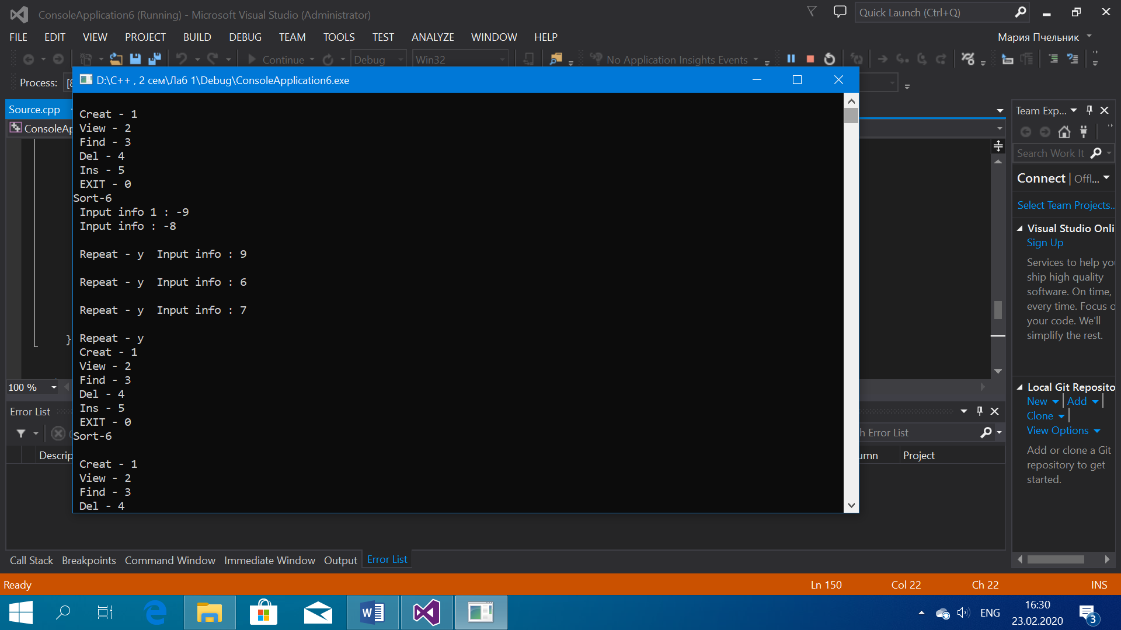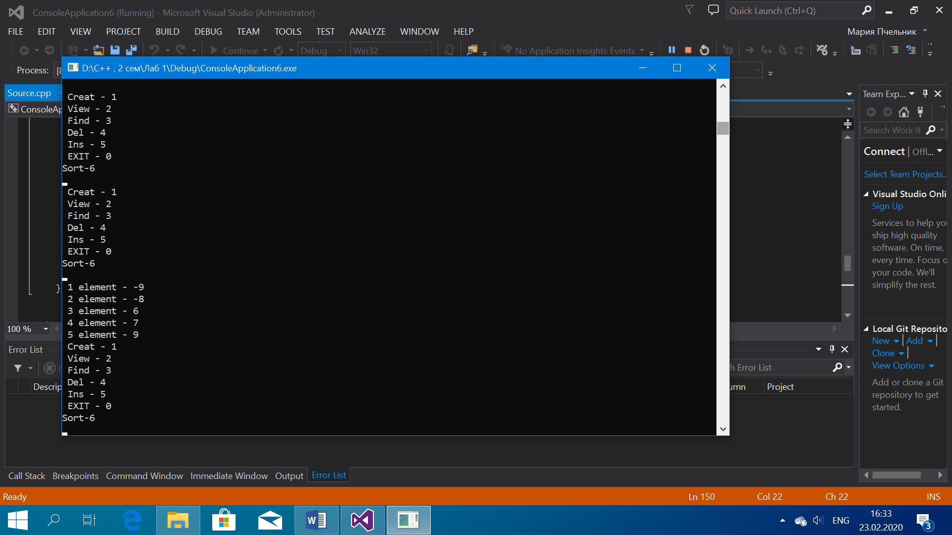

1. Поиск:

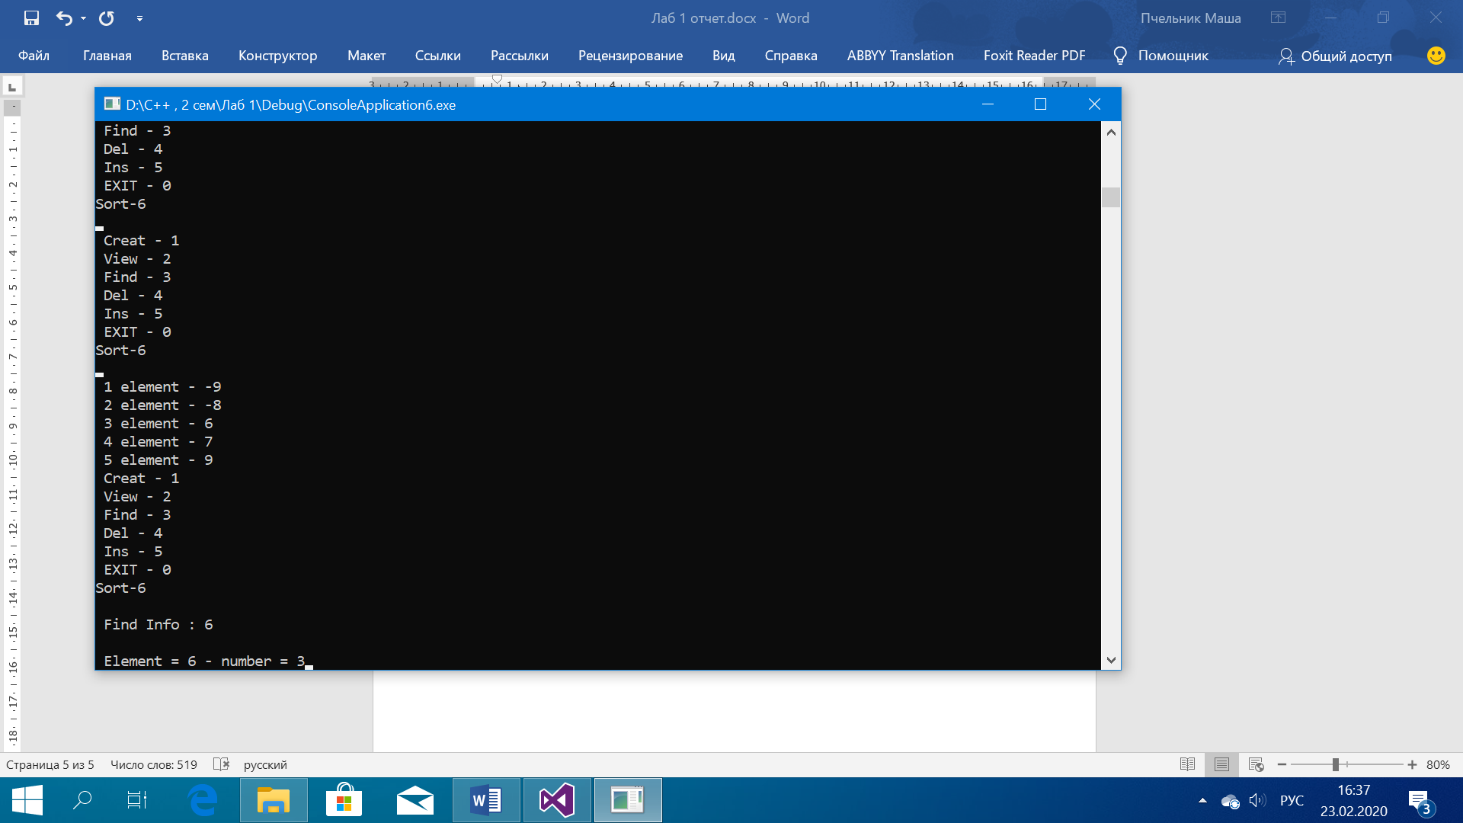

4)

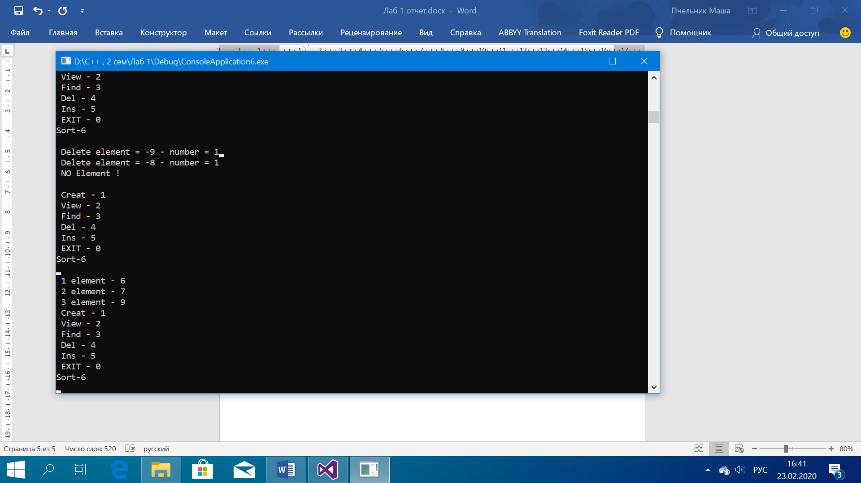

**Вывод:**

Изучили особенности работы c двухсвязными списками, научились сортировке поиску и удалению элементов списка.